

**ЛЕНИНГРАДСКАЯ ОБЛАСТЬ**

**ЛУЖСКИЙ МУНИЦИПАЛЬНЫЙ РАЙОН**

**АДМИНИСТРАЦИЯ**

**СЕРЕБРЯНСКОГО СЕЛЬСКОГО ПОСЕЛЕНИЯ**

**ПОСТАНОВЛЕНИЕ**

От 28 марта 2025 года №35

**Об утверждении ПОРЯДОКА (ПЛАНА) действий по ликвидации последствий аварийных ситуаций в сфере теплоснабжения Серебрянского сельского поселения Лужского муниципального района Ленинградской области (в том числе с применением электронного моделирования аварийных ситуаций)**

Во исполнение требований пункта 4 статьи 20 Федерального закона от 27.07.2010 №190-ФЗ «О теплоснабжении» и пункта 8.3.1 Приказа Министерства энергетики Российской Федерации от 13.11.2024 №2234 «Об утверждении Правил обеспечения готовности к отопительному периоду и Порядка проведения оценки обеспечения готовности к отопительному периоду»

п о с т а н о в л я ю:

1. Утвердить «ПОРЯДОК (ПЛАН) действий по ликвидации последствий аварийных ситуаций в сфере теплоснабжения Серебрянского сельского поселения Лужского муниципального района Ленинградской области (в том числе с применением электронного моделирования аварийных ситуаций)».
2. Настоящее постановление подлежит публикации в средствах массовой информации и на сайте администрации в сети Интернет.
3. Контроль за выполнением данного постановления оставляю за собой.

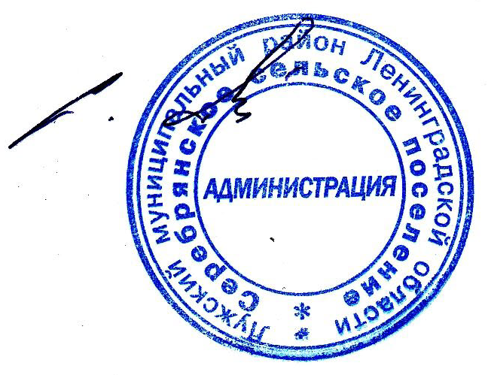

Глава администрации

С.А. Пальок

Серебрянского сельского поселения

С.А. Пальок